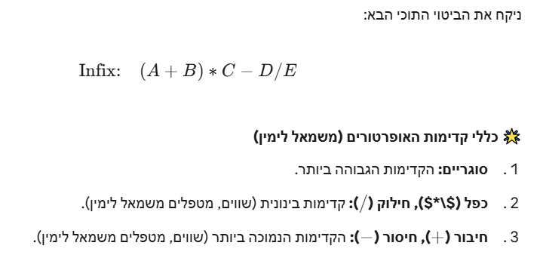

.1 מעבר מכתיב תוכי (Infix) לכתיב תחילי (Prefix)
מטרה: להעביר את האופרטור לפני האופרנדים שלו.

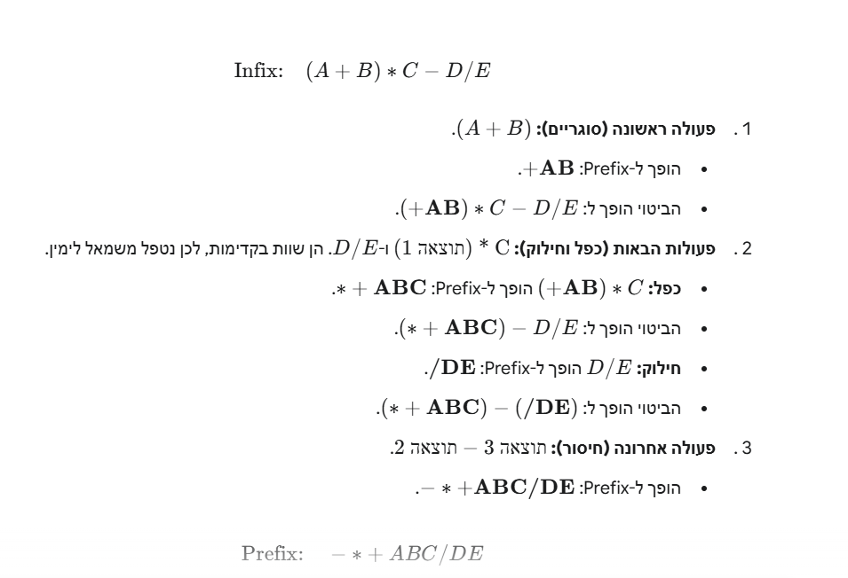

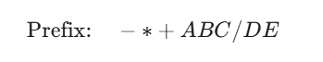

2. מעבר מכתיב תוכי (Infix) לכתיב סופי (Postfix)
מטרה: להעביר את האופרטור אחרי האופרנדים שלו
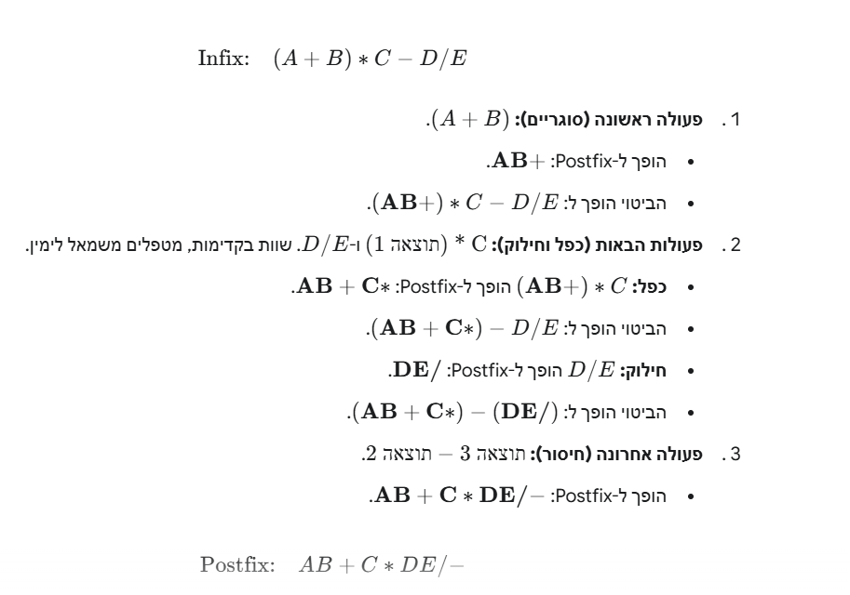

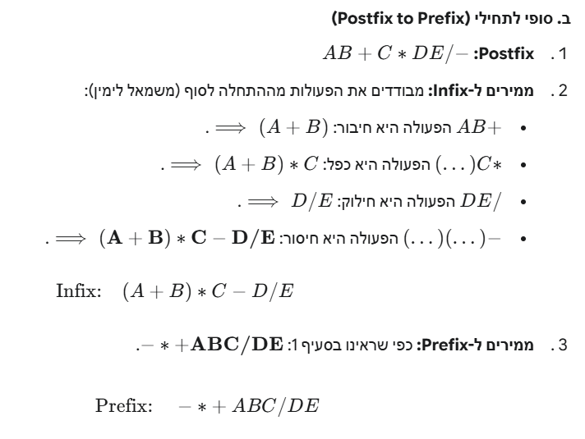

1. מעבר מתחילי (Prefix) לתוכי (Infix)
כלל: קוראים את הביטוי משמאל לימין. בכל פעם שמוצאים אופרטור ואחריו שני אופרנדים, "סוגרים" אותם בסוגריים והופכים אותם לכתיב תוכי (אופרנד1 אופרטור אופרנד2).
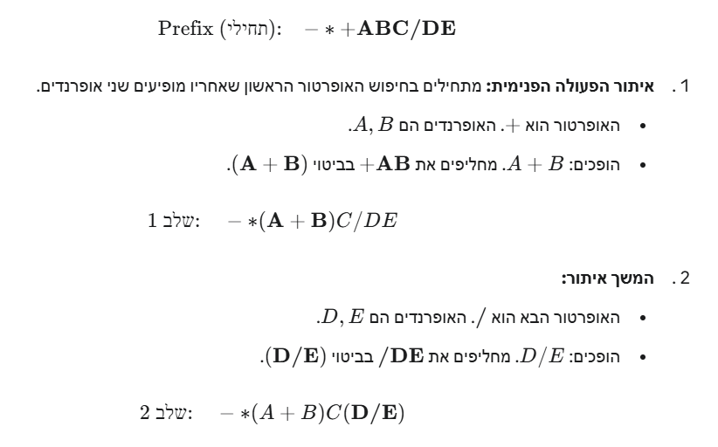
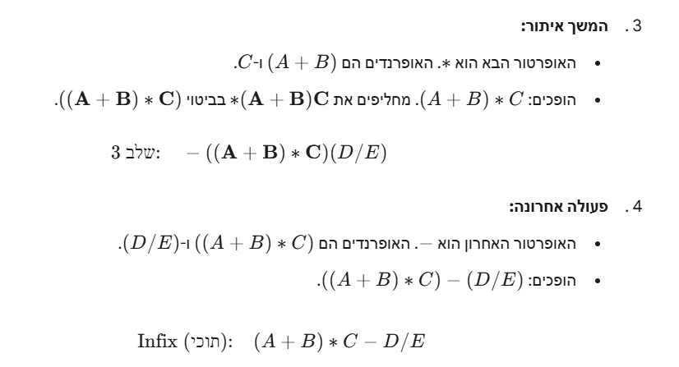
מעבר מסופי (Postfix) לתוכי (Infix)
כלל: קוראים את הביטוי משמאל לימין. בכל פעם שמוצאים שני אופרנדים ואחריהם אופרטור, הופכים אותם לכתיב תוכי (אופרנד1 אופרטור אופרנד2) ומוסיפים סוגריים כדי לשמור על קדימות הפעולה.
